org.apache.hadoop.mapreduce.lib.output.FileOutputFormat.getDefaultWorkFile(TaskAttemptContext, String) 获取输出目录

FileOutputFormat.getOutputName(JobContext)

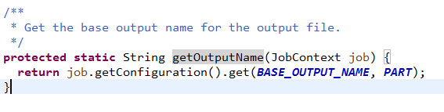

获取文件的基名，就是开头的名字，获取的不到的话默认是part。这个是可以使用BASE_OUTPUT_NAME配置的。例如：

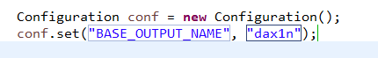

FileOutputFormat.getUniqueFile(TaskAttemptContext, String, String)获取输出文件名。

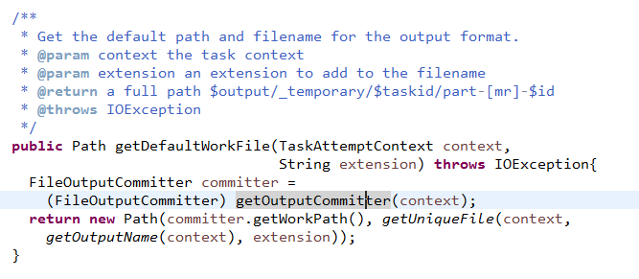

以下是生成输出文件名字的方法

